Ncore Technology White Paper

Технология Ncore сочетает в себе стабильность UCD с различными сопротивлениями нагрузки, низкий уровень искажений и выходного сопротивления. Подход многоплановый:
1.РЕЗЮМЕ
- Математически точное понимание автоколебаний. Это позволяет оптимизировать работу на высоких уровнях заполнения.
- Улучшенная схема компаратора гарантирует, что фактическое поведение соответствует теоретической модели настолько близко, насколько это возможно.
- Новая схема драйверов затворов транзисторов ВК улучшает линейность переключения на средних уровнях мощности при значительном снижении потерь холостого хода.
- Дополнительная цепь ОС поднимает петлевое усиление контура ОС на 20 дБ во всем звуковом диапазоне без ущерба для стабильности.

Усилители, использующие все четыре вышеуказанных улучшения будут продаваться под названием Ncore. Усилители, использующие первые три - по-прежнему будет продаваться только под брендом UCD, даже если их внутренности больше не напоминают схему исходного патента 2001 года, а производительность является шагом вперед.

2. ПРЕДЫСТОРИЯ
В 2001 году, когда принцип UCD только развивался стояла цель за короткое время простейшими методами устранить недостатки существующих решений класса Д и создать замену для линейных усилителей в сегменте стокового рынка. Нужно сказать, что результат на то время превзошел ожидания. За 10 лет все еще отсутствуют технологии способные превзойти UCD по таким параметрам как выходное сопротивление, искажения на высоких частотах и качество звука. Тем не менее, достижение конкурирующими производителями таких результатов уже не за горами, и производители делают для этого многое. Самое время двигаться дальше.

3. ИЗ ПРАКТИКИ …
Технические успехи ранней UCD технологии являются особенно примечательными, учитывая грубые теоретические инструменты, доступные в то время. Оригинальный АЕS[1] рассматривал значительные упрощения в описании работы самоосциллирующих схем.
Никаких поблажек нет: даже сегодня, большинство литературы искусственно делит автоколебательные модуляторы на гистерезисные схемы и схемы с фазосдвигающей цепью и в зависимости от этого разнится и более подходящий для них метод анализа. Тот же инструментарий, предложенный в [1] сих пор используется, чтобы описывать работу модуляторов с цепью фазового сдвига. Ограничения хорошо известны, преуменьшаются в сравнение с выгодой решения практических или второстепенных вопросов. Самое главное, Автоколебательная схемы управления имеют нелинейную функцию передачи постоянного тока, которая была во многом непредсказуема другими методами, кроме как а методом проб и ошибок. Бездумно разработаный модулятор может легко привести больше искажений, чем силовой каскад, по крайней мере, вблизи уровня ограничения.
Луи Пастер однажды язвительно заметил "Случай помогает лишь подготовленному уму". И когда пришло время дать UCD новую жизнь, мы решили основательно подойти к вопросу.

4. …К ТЕОРИЕ…

Автоколебательные модуляторы объединяют две функции: обеспечивают усиление и преобразуют сигнал ошибки в ШИ-сигнал. Можно сказать, что это «скользящий» режим управления, которому присущи три основных преимущества:
1. Там нет генератора и никаких дополнительных деталей не требуется для компенсации. Разница в размещении полюсов и нулей ЛФЧХ
2. Ширина полосы пропускания ОС. Модуляторы с самоосцилляцией демонстрируют лучшее использование соотношения полосы пропускания к частоте переключения.
3.Динамика работы ОС мало зависит от изменения условий работы, таких как влияние нагрузки и допусков компонентов.
Первый и третий пункты вполне объективны, второй соблюдается только для стандартных реализаций на основе задающего генератора. Модуляторы с компенсацией пульсаций¹ не страдают от этого ограничения но и значительно сложнее.
Основными недостатками являются:
1.Взаимовлияние несущей соседних каналов.
2. Значительно нелинейная функция передачи постоянного тока.
Первый из недостатков имеет практический характер и успешно смягчяется с помощью правильной компоновки схемы модулей Hypex UCD со времен их коммерческого выпуска. Отрадно, другие производители автоколебательных цепей все еще борются с этой проблемой.
Последний является более фундаментальным. Классический анализ контроллеров с цепью фазового сдвига оказался абсолютно бесполезным в этом отношении. Он более-менее сносно предсказывает поведение системы на малом сигнале, но не дает никаких значимых прогнозов поведения на высоких уровнях. Он состоит из первого определения частоты, на которой фаза петли ОС переходит 360°
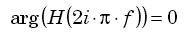
Далее, почти синусоидальное колебание на компараторе трактуется как внешняя несущая частота, из характеристики наклона которой находится коэффициентом усиления постоянного тока малого сигнала. Потребовалось некоторое время, чтобы понять, что классический анализ был не правильным во всех отношениях: во-первых, только чисто синусоидальные генераторы работают на фазовой точке 360°. Усилитель класса D представляет собой генератор прямоугольного напряжения. Во-вторых, результирующее напряжение "несущей" компаратора немедленно реагирует на входной сигнал, поэтому он не может считаться полностью независимым.
Отметим, точный критерий колебания для осцилляторов прямоугольной волны может быть получен [2] методом «от противного» [3]. Добавляя в дополнительные слагаемые гармоники прямоугольной волны можно вычислить не только точную частоту холостого хода, но также и частоту переключения в произвольных рабочих циклах.
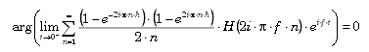
1
График решений H, является функцией петли ОС усилителя UcD показывает, что частота переключения изменяется по примерно эллиптической траектории:

1. WO2009131440, “Method and control circuit for controlling pulse width modulation

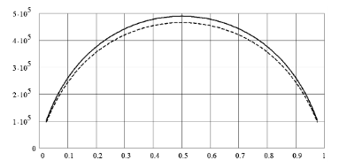:

Конечно, как только вы можете определить точную частоту переключения, соответствующую любым параметрам рабочего цикла, становится тривиальным найти, какова постоянная составляющая напряжения компаратора. Найдя постоянно напряжение на компараторе как функцию рабочего цикла, функция передачи постоянного тока автоколебательной петли будет ее инверсной копией. Вот график для двух различных наборов составляющих величин:
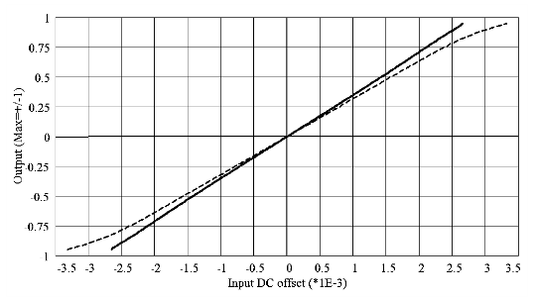

Это - очень значительный результат. Частота переключения может быть различной, но линейность модуляции возможно оптимизировать близко к совершенству. Это, конечно, может быть сделано лучше, чем линейность ВК без обратной связи. Это не было очевидно из прошлой теории или из практики. Способность оптимизировать линейность модуляции удаляет единственное самое большое препятствие, стоявшее на пути автоколебательных систем.

5. …И НАЗАД
5.1. Объединение теории и практики
У оригинальной схемы UcD удивительно простой компаратор, состоящий из шести транзисторов и двух диодов. Это прекрасно, если не требуется оптимизированный модулятор, ожидая, что схема будет вести себя соответственно. В нашем случае с “идеальным” компаратором все в порядке. Заключительный дизайн содержит десять транзисторов, и по всем параметрам имеет преимущество. Новая схема компаратора намного быстрее и работает с намного меньшими сигналами. Соответствие между предсказанными и фактическими рабочими характеристиками теперь почти точно, приводя к низкому искажению прямо до начала ограничения.

5.2 Более «мощная» цепь обратной связи.
Знатоками предполагалось, что со временем новые усилители класса Д будут работать на все более высоких частотах и с все меньшим временем переключения. В общем, предсказания сбываются, так как это соответствует общей тенденции, но в результате они неверно подходили к вопросу. Производительность доступных выходных ключей улучшается постепенно, и любые преимущества скорости, предлагаемые новыми устройствами, сразу реализовываются для увеличения выходной мощности и эффективности, а не для повышения частоты переключения даже если и могли бы способствовать этому. Завышать частоту переключения плохая идея с точки зрения надежности и электромагнитной совместимости, потому этого не происходит.
Мы предполагаем, что ширина полосы пропускания и точность переключений силового каскада с разомкнутой ОС останутся относительно постоянными в обозримом будущем. Любое существенное повышение производительности должно будет осуществлено повышением глубины ООС.
Теперь мне известно, что увеличение глубины ОС имеет дурную славу в определенных кругах. Почему это так объясняется в другом месте, и я не буду повторять аргументы, достаточно сказать, что вопреки мифу, действительно «большое количество» обратной связи значительно улучшает воспринимаемое качество звука, а также измеряемые характеристики. Если этого не произойдет - что-то неправильно с реализацией, а не с ООС. Обратная связь была настолько плохо выполнена в некоторых усилителях в прошлом, что становиться понятно, как этот миф распространился. UCD усилители разработаны для получения частотно-независимых характеристик звука по психоакустическим причинам. Они(усилители), как правило, имеют петлевое усиление порядка 32 дБ от постоянного тока до 20 кГц и искажения около 1% при разомкнутой цепи ОС (или намного ниже при низких уровнях мощности), в результате в звуковой полосе искажения колеблется в районе 0,03% для любых звуковых частот. Учитывая успех UCD на аудиофильском фронте, обновленный усилитель должен будет продолжать в том же духе. Конечно, можно просто сдвинуть один из реальных полюсов UCD чтобы на низких частотах получить более красивые цифры, но из этого не получится лучший усилитель.
Вместо этого, был добавлен еще один порядок, чтобы получить в общей сложности 5 порядков ОС: один реальный и две комплексные пары (одна пара является выходным фильтром). Петлевое усиление цепи ОС имеет сходство с дельта-сигма модулятором.

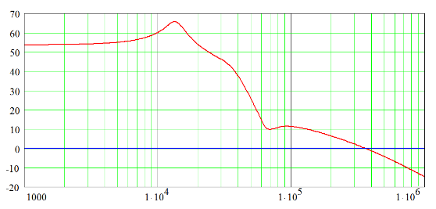

В аудио полосе петлевое усиление не опускается ниже 53дБ. Сравните с линейными усилителями, которые могут иметь гораздо больше на 10 Гц, но редко лучше, чем 25 дБ в конце звукового диапазона. На самом деле, скорее всего, вы никогда действительно не слушали усилитель с "большим количеством обратной связи», хотя вы можете иметь определенные представления о ней на основе опыта прослушивания усилителей, про которые вы думали, что в них было «много обратной связи». Настоло время, чтобы проверить и сильно удивиться качеству звучания.

5.3Активная стабилизация.
Точная функция колебаний имеет вторичную задачу: указать, имеются ли какие-либо нежелательные решения, когда система «срывается», то есть работает на не подходящей частоте. Это может произойти во время клиппинга. Если вблизи ограничения существует более чем одно решение функции, усилитель может перезапуститься при неправильной частоте. Здесь подходящий момент, чтобы продемонстрировать функцию описываемого усилителя (прототип NC1200). Различные кривые относятся к разным рабочим циклам, нисходящие пересечения которых с осью Х нуля градусов демонстрируют возможность генерации. Таких есть два: в 500 кГц и в 26 кГц.
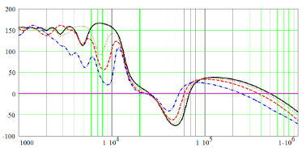

У нас есть три возможности. Во-первых, исключить все нежелательные решения. Так работает UCD. Даже при отсутствии нагрузки, существует только одна возможная частота переключения.
Во-вторых, нежелательное решение (я) могут становиться недоступными. Это имеет место в приведенном выше примере (графике). По мере того как не цикл приближается к 100%, график опускается ниже нуля все меньше и меньше, пока совсем не перестанет с ним пересекаться перед ограничением. То есть, нежелательное решение не существует вблизи клиппинга так что нет никакой вероятности перехода усилителя с 500 кГц до 26 кГц.
В-третьих, если ничто другое не помогает, дополнительное устройство в модуляторе может во время ограничения отключать несколько полюсов из цепи ОС до устранения препятствий.
Я должен признать, что исключения любых нежелательных решений очень заманчиво (гиковски), но активный стабилизатор все же предпочтительнее.
Сохранение стабильности в системах с ОС высокого порядка является проблемой в промышленных контроллерах. В случае усилителей, предыдущие попытки нацелены либо на обнаружение клипа и удерживая всех интеграторов в состоянии сброса, или вводя ограничение в них намеренно вблизи максимальной модуляции. Первый способ имеет преимущество в том, что совсем не влияет на сигнал, пока не сработает, Второй очень прост, но после отключения довольно шумен и имеет склонность к ложному срабатыванию во время резких фронтов сигнала.
Не нужно глубоко вдаваться в описание метода для управления ncore, чтобы опытные читатели, несомненно, нашли соответствующий патент.
В основном это что-то похожее на второй вариант, из описанных выше, при котором начало ограничения обнаруживается не на выходе, а внутри петли ОС чтобы отсечь два полюса, а остальные три держать активными. Восстановление из режима ограничения проходит быстрее, чем восстанавливается генерация после ограничения, что гарантирует, что на выход не попадают никакие лишние шумы, кроме искажений клиппинга.

5.4. Улучшенный драйвер затворов ВК
Выходной каскад должнен выполнить противоречивые требования. Иметь низкие искажение с разомкнутой ОС, минимизировав мертвое и время переключения. С другой стороны меньшие электромагнитные помехи получаются при медленном переключении. Закрывание паразитных диодов выходных ключей занимает время и мягкое включения соседнего помогает уменьшить скачек восстановления. Самые низкие потери холостого хода будут наблюдаться с большим мертвым временем, которое дает индуктору «переработать» энергию, запасенную в паразитных емкостях.
Эмпирическое правило состоит в том, что потери холостого хода усилителя оптимизированного для лучшего КПД составляют 1% максимальной мощности, в то время как 2% - более реалистичное значение для оптимизации аудио характеристик.
UcD попадает во вторую категорию. Наряду с новым компаратором была разработана новая схема драйверов ВК, который значительно уменьшает потери ХХ при фактическом уменьшении искажения типа "ступенька". Потери холостого хода усилителей использующих новую схему драйверов затворов ниже 1%.

6. РЕЗУЛЬТАТЫ
Хотя полная документация доступна в другом месте, несколько графиков типичных для Ncore усилителей представлены здесь. Это NC1200 модуль, названый по мощности, отдаваемой на нагрузку в 2 Ом.
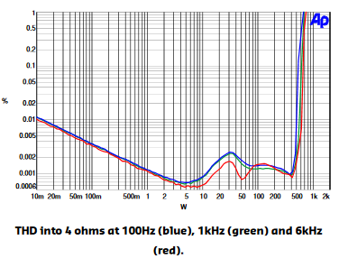
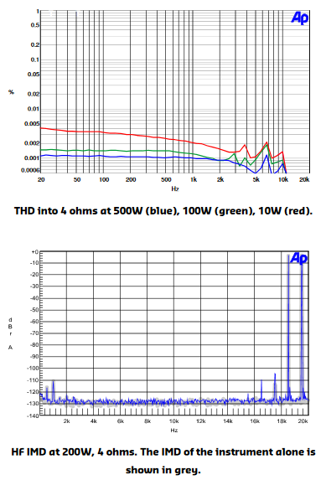
На графике ИМИ видно, что петля обратной связи в равной степени способна обрабатывать ИМИ продукты. Если бы я не включил этот график люди могли бы сказать, что «обратная связь хороша только для гармонических искажений, но не для ИМИ и материала с высокими темпами нарастания выходного напряжения". Конечно, в том числе и этот график не остановит их, но по крайней мере, это заставит их выглядеть глупо.

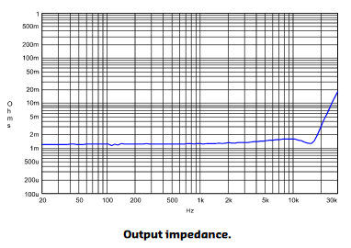
Это измерение было довольно трудно сделать. Выходное сопротивление ниже, чем сопротивление трех футов акустического кабеля 4 калибра. На высоких частотах индуктивность провода даже в несколько дюймов будет доминировать.
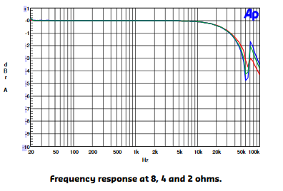
7. ЗВУК
Не так давно ревьювер, тестируя "еще один основанный на технологи Hypex UCD усилитель ", жаловался, что это на самом деле было совсем не весело писать об этих вещах, так как "они звучат чисто и нейтрально, и делают то, что они и должны делать".

Разве не это ли является HI-END? Я понимаю, что одна из особенностей литераторства в сфере аудио порождает прозу в стиле барокко, для описания звуковых капризов (из Плезантс) продуктов, разработанных специально так, что рецензенты могут придумать что-то интересное, в описании их, но как инженер я не могу иди на поводу, предпочитая делать хорошую работу.
Рецензенты, готовьтесь: Ncore продолжается традиции UCD и является довольно большим шагом вперед. Если вы хотите преуспевать в лирическом описании различных звуковых цветов и текстур усилитель может добавить вам опыта прослушивания, но не слишком много. Если вы хотите полностью забыть, что вы слушаете, как это сделано и как работает, а вместо того, чтобы вы желаете погрузиться в мир музыки, этот усилитель для вас.
8. ВЫВОД

Новый усилитель класса D доказывает, что обладает высокими характеристиками и качеством звука не хуже наилучших линейных конструкции без утери всех преимуществ классических ключевых усилителей.

